## 8.实验要求

1）自己设计至少一张表，字段不少于10个，包含主键自增、自动生成时间戳等。业务根据自己的兴趣爱好，例如电影、美食、图书、旅游均可以。

2）验证事务的四个特性以及四个隔离级别。

/*序列化隔

SELECT @@GLOBAL.tx_isolation,@@session.tx_isolation;

set session TRANSACTION ISOLATION LEVEL SERIALIZABLE;

start transaction;

select * from movie_info*/

/*序列化隔离

SELECT @@GLOBAL.tx_isolation,@@session.tx_isolation;

set session TRANSACTION ISOLATION LEVEL SERIALIZABLE;

update movie_info

set douban = 90

where id = 1*/

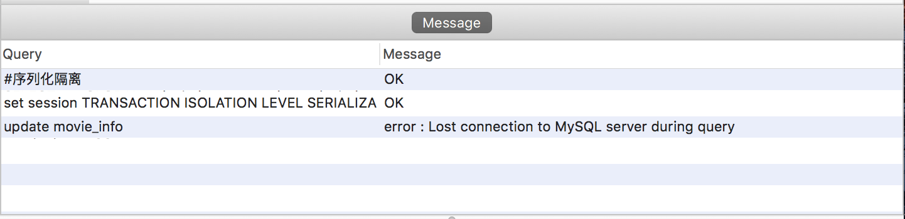

可重复读

/*可重复读

set session TRANSACTION ISOLATION LEVEL REPEATABLE READ;

start transaction;

select * from movie_info

update movie_info set douban = douban + 1;

SELECT * from movie_info

*/

/*可重复读

start TRANSACTION;

select * from movie_info;

update movie_infoset douban = 90where id = 1

*/

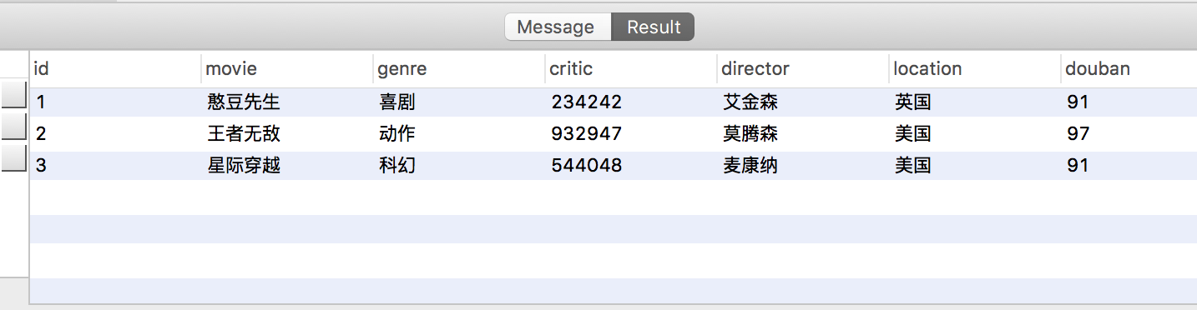

/*提交读隔离级别

set session TRANSACTION ISOLATION LEVEL read committed;

SELECT * from movie_info

*/

/*提交读级别

set session TRANSACTION ISOLATION LEVEL read committed;

update movie_info

set douban = douban + 2

where id = 1

*/

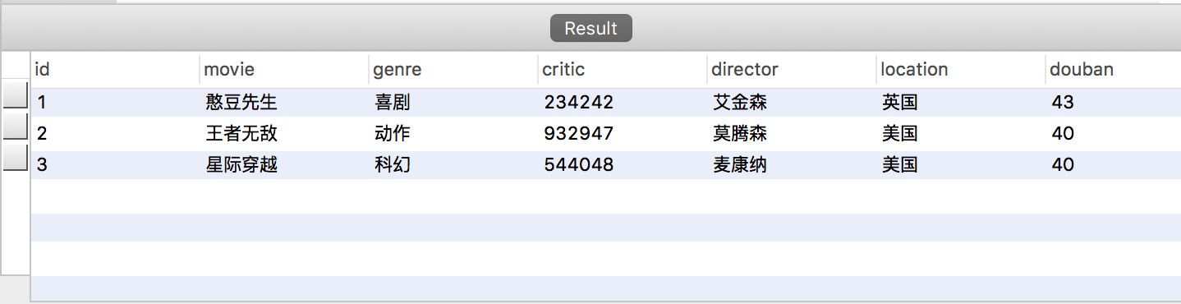

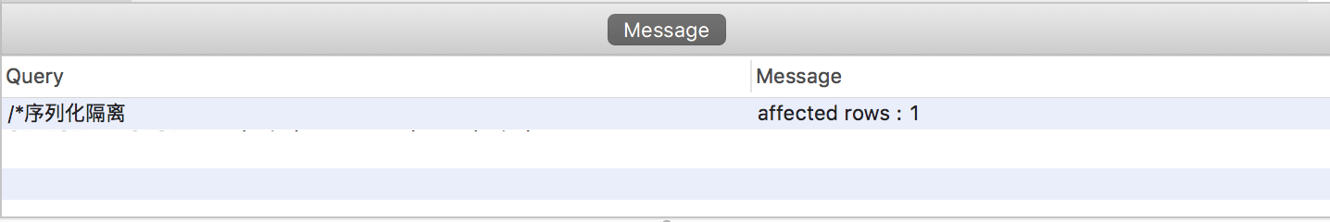

3）利用insert into使该表的数据量达到百万级别。

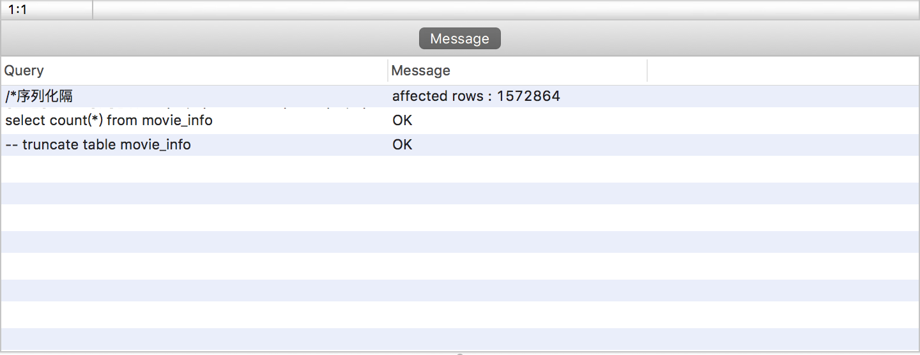

4）自己定义一个业务实现，业务不做硬性规定，但是技术点要包括：

分组，排序，avg、sum、max、min中至少两个,索引，触发器，存储过程，事件。

求出数据喜剧中所有电影的在各个平台的平局分

用到索引

5）自己查询资料，验证在何种情况下无法走到索引，例如like，找到至少3种情况。

Like无法找到

|  |  |  |  |  |  |  |  |  |  |
| --- | --- | --- | --- | --- | --- | --- | --- | --- | --- |
| Id | movie | genre | Critic | director | location | douban | tomatoes | imdb | time |
| 1 | 憨豆先生 | 喜剧 | 2342424 | 艾金森 | 英国 |  |  |  | 1997 |
| 2 | 王者无敌 | 动作 | 932947 | 莫腾森 | 美国 |  |  |  | 2004 |
| 3 | 星际穿越 | 科幻 | 544048 | 麦康纳 | 美国 |  |  |  | 2014 |
| 4 | 机器人总动员 | 动画片 | 547640 | 贝尔特 | 美国 |  |  |  | 2008 |
| 5 | 黑暗骑士 | 惊悚 | 357456 | 贝尔 | 美国 |  |  |  | 2008 |